桁架程序，分源程序与头文件main函数程序开发，主程序用cpp，包装程序用python，刚度矩阵一维存储

可以选择2,3自由度（书上程序对于二维问题要设z=0，我这个选了自由度为2即可不用一个个输0）

对原始数据的人机交互优化，不同的输入要求有相应提示，很清楚。

在原始数据.txt中输入原始数据，该输入的都有，很清楚，按照模板套就行

在output文件夹中找到这五个输出数据

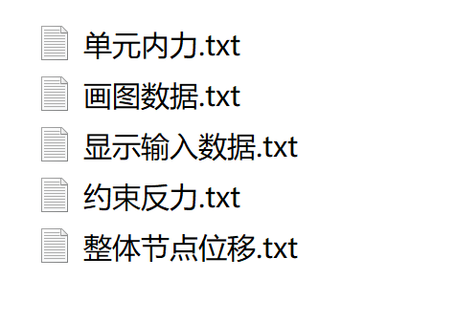

单元内力是每个单元的内力应力。

画图数据是每个单元的节点位置（不包括钢架的θ），应力

显示输入数据是调试用的，也做了人机交互优化。

约束反力各个单元的约束反力，没约束的单元就都是零显然，

整体节点位移是每个节点的位移

如果只要各种输出数据，运行cpp程序即可



如要画图，整个文件夹（由于有OS操作，不能只打开一个文件，要打开文件夹）用python支持的编辑器（VScode，pycharm等等）打开，运行main.py,能显示原始与变形后的节点与单元，颜色代表应力分布，在picture,jpg(位移太小可能看不出来)

要算的算例的图挂下面

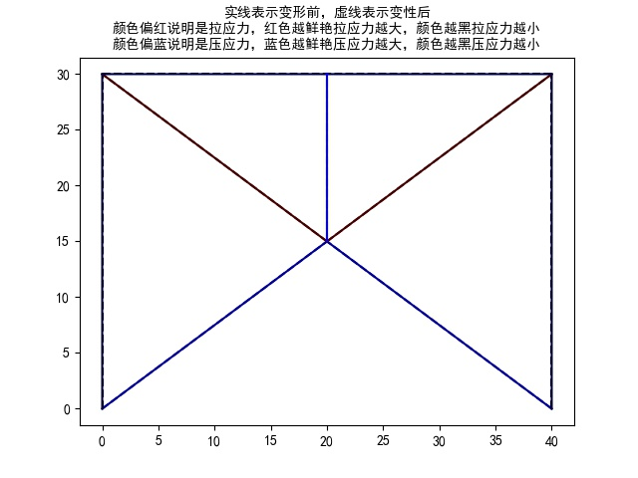

钢架程序，在桁架程序上修改

一些随便写的书上代码的吐槽

书本上源程序在NF(单元自由度数)=2的情况下无法正确运行，花了时间对其进行调试修改。

**不得不说书上的代码的命名晦涩难懂，理解很困难，我根据自己的理解对其做了很多优化，比如， $ii = LD\left[i\right]-I + k$** **这个变量应该是表示 $l_{ik}$ 的地址，命名为ii显然不合适。**

**书中还有很多地方为了节省微乎其微的常数级的时间另外开空间来存储中间变量，导致很多冗余代码也增加了理解难度，比如定位 $K_{ij}=LD\left[i\right]-(i-j)$，另外开一个变量来存储 $LD\left[i\right]-i$ 没有意义，而且这个变量名取得也不好。**

**还对其中比如取最大值的代码进行优雅的修改使其简洁。**